« Mademoiselle Jeanne,
fille de Dieu »

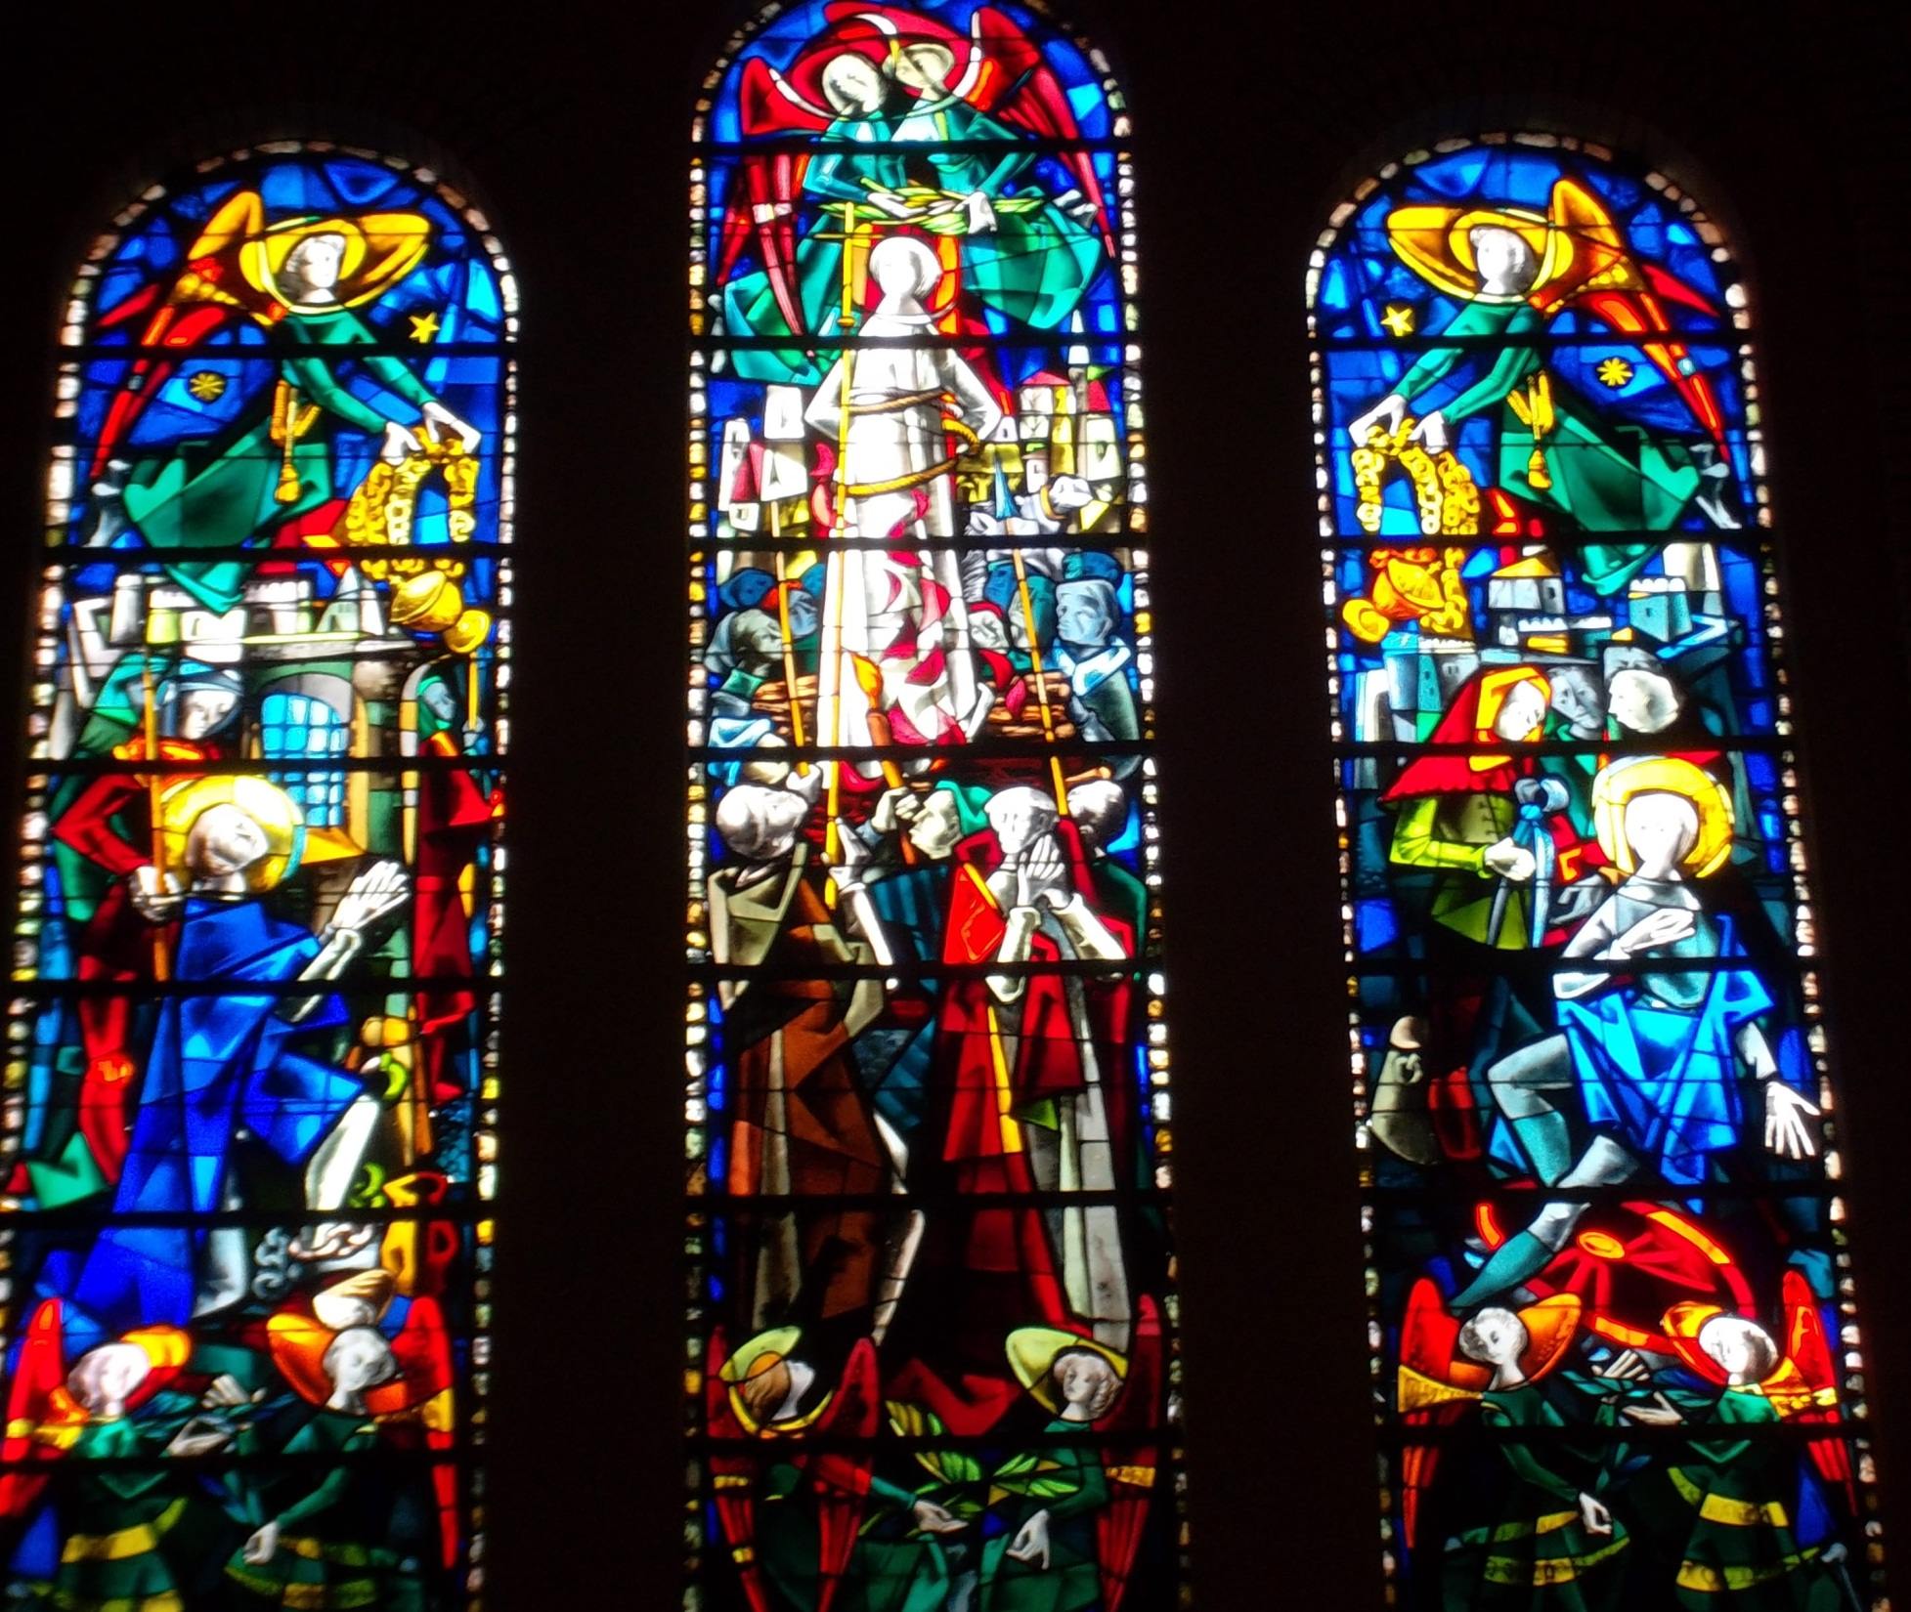
A l’occasion du
sixième centenaire
de la naissance de
Ste Jeanne d’Arc
Veillée proposée par Mgr Jacques Noyer
en l’église
Ste Jeanne d’Arc
du Touquet
Dimanche 27 mai
à 18h

